一、选择器
1、复习：
1）通配符 *
2）元素选择器
3）class选择器
4）id选择器
2、多元组合选择器
1）后代选择器
E F{}
其中，F是E的后代，均代表选择器
匹配所有的E的F后代
2）多元素选择器
E,F{}
3）子元素选择器
E > F{}
能够直接控制儿子的样式，而不能够直接控制孙子的样式，
这个选择器的效力大于后代选择器
例如：
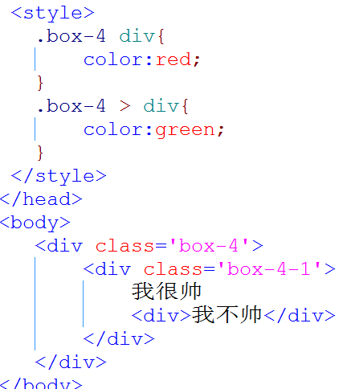 结果：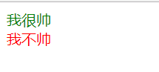
4）毗邻选择器 +（兄弟选择器）
(在这里用att代表属性，用val代表属性值，用E代表元素)
（1）[att] 匹配到所有具有att属性的元素
如[class]{}
就是匹配所有的有class属性的元素，将这个里面的
样式给他们。
（2）[att=val] 匹配所有att属性为box的元素
如 ：[class=box]
就是匹配所有class属性值为box的元素
（3）[att~=val]匹配所有att属性等于或者包含val的E元素
如：<div class='box'></div>
<div class='box box-2'></div>
[class~=box]{}
这个类选择器里面的样式两个div都可以实现。
（4）[att|=val]匹配所有att属性值仅仅为val或者val- 开头的元素
<div class='box'></div>
<div class='box-1'></div>
<div class='box box-2'></div>
<div class='box_3'></div>
[class|=box]{}
能够选中的只有第一个和第二个div，第三个因为里面有两个类，
所以实现不了
第四个因为是下划线，所以实现不了
（5）[att1][att2=val] 匹配所有有属性att1，并且att2的值仅仅为val的元素
<div id='text' class='box'></div>
<div id='content' class='box-1'></div>
<div id='wrap' class='box box-2'></div>
[id][class='box']{}
只有第一个样式符合条件，能够加上样式。如果class里面有box并且
不止一个类，那么也不行。
二、伪类
1、伪类选择器
1）a：link 规定所有未被点击的链接的样式
2）a:visited 匹配所有已经被点击的链接的样式
3）E：active 匹配所有鼠标按下却没有松开的元素样式
2）E：hover 匹配所有鼠标悬停元素上面
2、hover的扩展
1）E：hover{}对E元素产生作用
2）E：hover F{} 通过hover使长辈级E对F产生作用（通过父级改变子级的样式）
常见错误：
<p class='text'></p>
.text{
display:none;
}
.text:hover{
display:block;
}
这种方法是错误的，对于p而言，p已经隐藏起来了，不能够再让
鼠标停在它上面，因此没有效果
可以通过父级hover来找出隐藏元素。
3）E：hover + F{}和元素选择中的毗邻元素选择类似，通过hover对毗邻元素产生作用，
在这个情景里面具体是：将鼠标悬停在E上面可以使F产生这个样式表里面的样式。
三、伪元素（伪元素是元素，但是是写在css表里面的）
E:before{}
E:after{}
这两个伪元素是内联元素，可以通过display：block；来将其改变为块元素，
而伪元素将出现在伪元素的父元素的块里面。排列方式和块里面的元素排列方式一样,
如果是内联元素，就横排并排排列，如果是块元素，就各自独占一行。

伪元素的hover：
E:hover:before{}
E:hover:after{}

